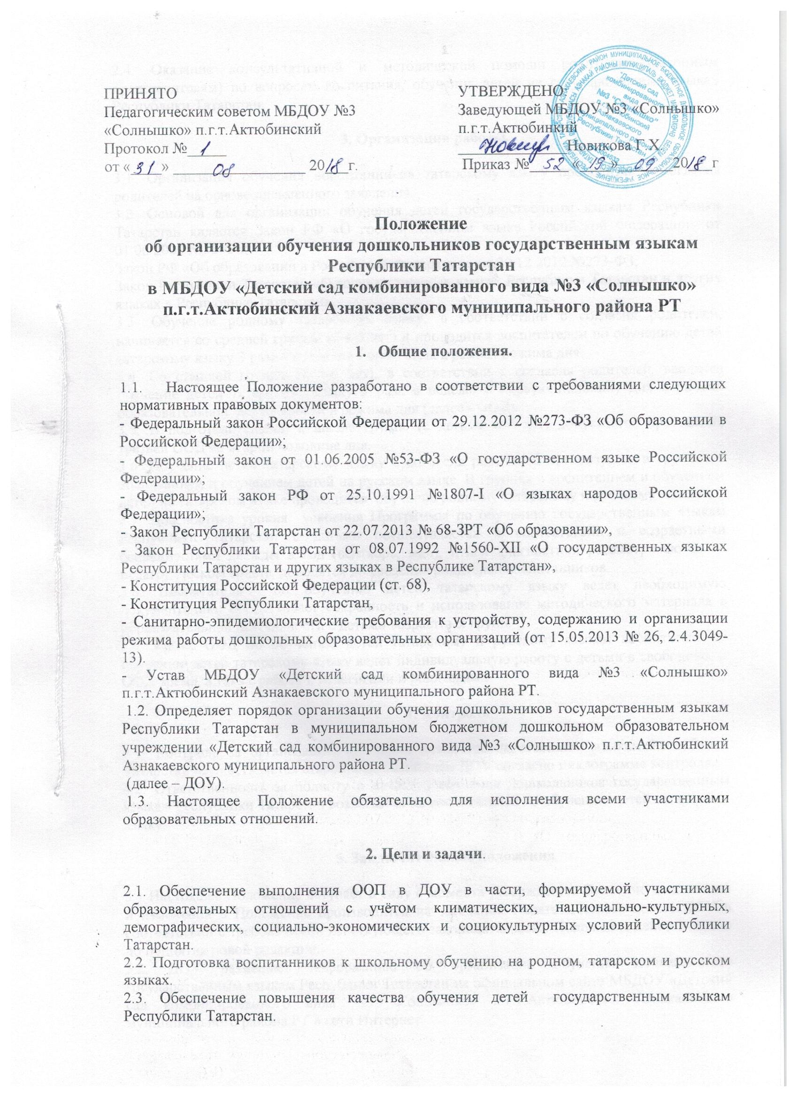
2.4. Оказание консультативной и методической помощи родителям (законным представителям) по вопросам воспитания, обучения детей на государственных языках Республики Татарстан.

3. Организация работы.

3.1. Организация обучения воспитанников татарскому языку проводится с согласия родителей на основе письменного заявления.
3.2. Основой для организации обучения детей государственным языкам Республики Татарстан является Закон РФ «О государственном языке Российской Федерации» от 01.06.2005 №53-ФЗ;
Закон РФ «Об образовании в Российской Федерации» от 29.12.2012 №273-ФЗ;
Закон Республики Татарстан «О государственных языках Республики Татарстан и других языках в Республике Татарстан».
3.3. Обучение родному татарскому языку, в соответствии с согласия родителей, начинается со средней группы (с 4-5 лет) и проводится воспитателем по обучению детей татарскому языку 3 раза в неделю в форме игры в рамках режима дня.
3.4. Со старшей группы (с 5-6 лет), в соответствии с согласия родителей, вводится обучение детей татарскому языку 3 раза в неделю в первую половину дня в рамках образовательной деятельности и режима дня (далее - ООД).
3.5. В подготовительной к школе группе (с детьми 6-7 лет) допускается проведение третьей ООД во второй половине дня.
3.6. Обучение детей татарскому языку с согласия родителей организуется в группах с воспитанием и обучением детей на русском языке. В группах с воспитанием и обучением детей на татарском языке проводится обучение родному татарскому и русскому языкам.
3.7. Диагностика уровня усвоения Программы по обучению государственным языкам Республики Татарстан с детьми осуществляется в соответствии с возрастными особенностями дважды в год (сентябрь, май), итоги диагностики рассматриваются на педагогическом совете, доводятся до сведения родителей воспитанников.
3.8. Воспитатель по обучению детей татарскому языку ведет необходимую документацию, обеспечивает сохранность и использование методического материала в образовательной деятельности с детьми возрастных групп.
3.9. Кроме ООД по обучению детей татарскому и русскому языкам воспитатель по обучению детей татарскому языку ведет индивидуальную работу с детьми в свободное от ООД время, а также работу с педагогами и родителями.

4. Контроль

4.1. Контроль за организацией обучения детей государственным языкам Республики Татарстан осуществляется старшим воспитателем ДОУ согласно циклограмме контроля.
4.2. Ответственность за полноту и качество обучения дошкольников государственным языкам Республики Татарстан возлагается на воспитателей по обучению детей татарскому языку.

5. Заключительные положения

5.1 Настоящее Положение вступает в силу с момента утверждения. Внесение дополнений и изменений в Положение производится на заседании Педагогического совета ДОУ в соответствии с требованиями действующего законодательства. Положение действительно до принятия новой редакции.
5.2. ДОУ размещает информацию об организации обучения дошкольников государственным языкам Республики Татарстан на официальном сайте МБДОУ «Детский сад комбинированного вида №3 «Солнышко» п.г.т.Актюбинский Азнакаевского муниципального района РТ в сети Интернет.

